МУНИЦИПАЛЬНОЕ БЮДЖЕТНОЕ ДОШКОЛЬНОЕ ОБРАЗОВАТЕЛЬНОЕ УЧРЕЖДЕНИЕ
ДЕТСКИЙ САД №65 «ФЕСТИВАЛЬНЫЙ»
(МБДОУ №65 «Фестивальный»)
СОГЛАСОВАНО
Заместителем заведующего по УВР МБДОУ № 65 «Фестивальный»
Ким А.А.
_________________________

Викторина для родителей и детей
старшего дошкольного возраста
«Россия – Родина моя»
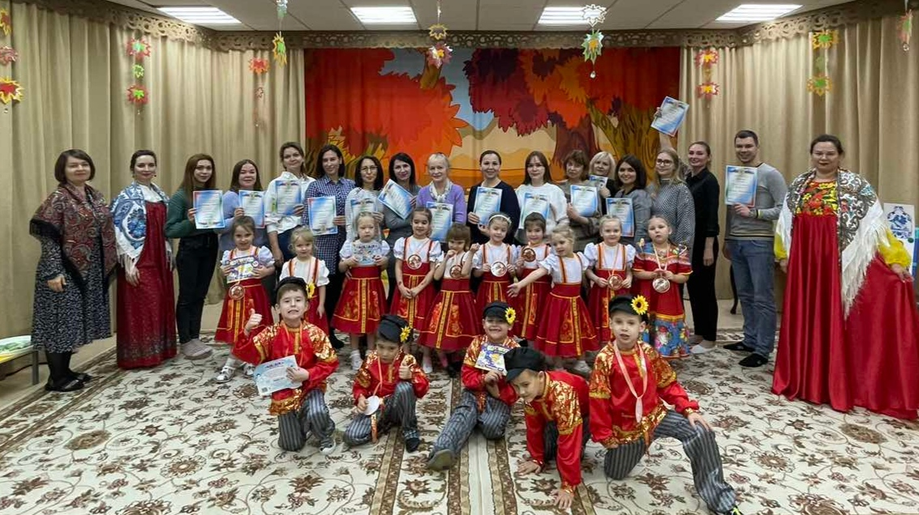

Воспитатель
Е.Н. Шорохова
Педагог-психолог
А.А. Семёнова
Учитель музыки
И.Л.Троценко

2023

Конспект викторины
Тема: «Моя Россия»
Дата проведения: 16.11.2023
Кол-во человек: 12 взрослых (родителей), 12 детей (5-7лет).
Цель: развитие нравственно-патриотического воспитания у детей старшего дошкольного возраста.
Задачи:
1. Укрепить семейные ценности посредством взаимодействия детей и родителей в совместной деятельности
2. Познакомить с основными понятиями, символами России;
3. Расширить представления детей и родителей о национальных русских костюмах и их элементах;
4. Систематизировать знания об особенностях русской национальной росписи
Оборудование и материалы: цветные фломастеры, раздаточный материал, мольберт, магниты, проектор, жетоны, матрешка, фигурки с национальной росписью, маска ворона, благодарственные письма, медали.

Ход мероприятия:
1. Приветственное слово.
(1) Здравствуйте, дорогие друзья! Мы рады приветствовать вас в нашем светлом и уютном зале!

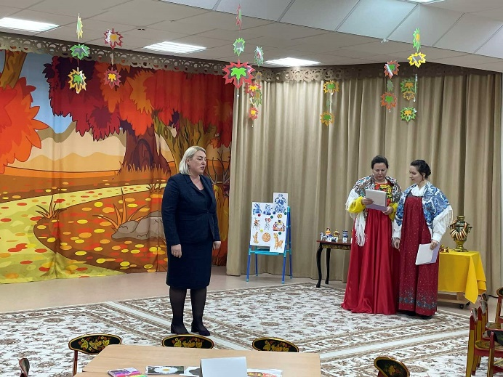

(2) Мы собрали вас здесь, чтобы провести викторину, которая будет посвящена стране, в которой мы живем, нашей необъятной Родине, России!
(3) А какая она, наша Россия?

Мы живем в стране великой.
И раскинулась она
От востока и на запад –
У нас огромная страна. И охватывают цепью
Часовые пояса
Все леса, тайгу и горы,
Степи, реки и поля.

Наша разная Россия –
Люди, села, города,
То бескрайние просторы,
То бескрайние леса.

То сибирские селения,
То старинные дома,
То столица-мегаполис,
То простые города.
Необъятная Россия,
В нашем сердце ты всегда.

Теперь вам необходимо придумать название своей команде и написать его на предложенных визитках.
Перед вами красавица матрешка, нам с вами необходимо ее собрать. Для этого поочередно один участник из команды складывает одну матрешку у другую, предварительно вытаскивая жетон с номером задания. Итак, начнем!

2. Разминка. Участники поочерёдно отвечают на вопросы, и получают жетон за каждый правильный ответ.
Вопросы:
- Как называется страна, в которой мы живём? (Россия)
- Как называется место, где родился и вырос человек? (Родина)
- Какой город является столицей нашего государства? (Москва)
- Как называют жителей нашей страны? (Россияне)
- Кто является главой нашего государства? (Президент)
- Кто является президентом нашей страны? (В. В. Путин)
- Как называется государственный символ, на котором изображён двуглавый орёл? (Герб)
- Какой символ нашего государства называют триколором? (Флаг)
- Какие цвета у нашего флага? (белый, синий, красный)
- Как называется торжественная хвалебная песня, исполняемая в особо торжественных случаях? (Гимн)
- Кто охраняет границы нашего государства? (Армия)
- Самая популярная в мире русская игрушка (Матрёшка)

3. Игра «Собери пазл»
Каждой команде предлагается собрать по три пазла, государственные (герб, гимн, флаг) и негосударственные (ромашка, матрешка, валенки) символы. Задача команд вперед соперника собрать все три пазла.

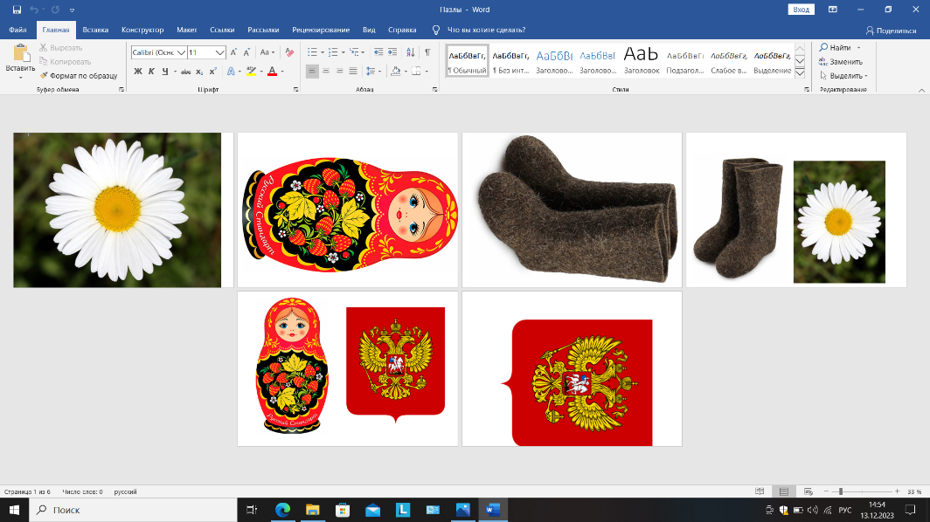

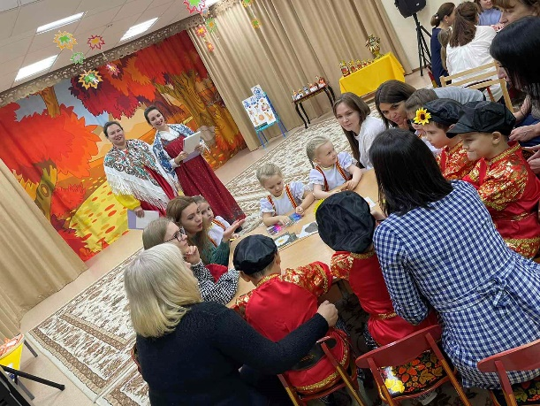

4. Подвижная игра «Ворон»
Русский народ всегда умел не только хорошо работать, но и отдыхать. После трудовых будней люди восстанавливали силы, заряжались энергией, с помощью песен, игр – забав, частушек.
Описание. Дети стоят по кругу. Заранее выбирается ребенок, изображающий ворона. Он стоит в кругу со всеми детьми. Дети слушают музыку. С окончанием песни ворон выбегает из круга. Все закрывают глаза. Ворон обегает круг, дотрагивается до чьей-нибудь спины, а сам становится в общий круг. С повторением песни осаленный выходит в круг – он ворон. Никому неизвестно, кто будет вороном. Для детей этот момент является занимательным. Ворон не должен выдавать себя. Следующему ведущему передается атрибут-шапочка.

5. «Особенности национальной росписи»
Перед командами находится столик с фигурками с национальной росписью. (Гжель, хохлома, дымковская и филимоновская игрушки).
Земля русская испокон веков славилась своими добрыми мастерами, людьми. которые создавали и создают своими руками сказочную красоту. В России народных промыслов великое множество. Сегодня мы вспомним некоторые из них. К каким народным промыслам принадлежат эти предметы на столе? С меня загадка, с вас отгадка!
Земля русская испокон веков славилась своими добрыми мастерами, людьми. которые создавали и создают своими руками сказочную красоту. В России народных промыслов великое множество. Сегодня мы вспомним некокорые из них. К каким народным промыслам принадлежат эти предметы на столе? С меня загадка, с вас отгадка!

Снежно-белая посуда,
Расскажи-ка ты откуда?
Видно, с севера пришла
И цветами расцвела
Голубыми, синими,
Нежными, красивыми. (Гжель)
В некотором царстве, в некотором государстве, недалеко от Москвы, средь полей и лесов стоит деревенька Гжель. Давным-давно жили там смелые да умелые, весёлые да красивые мастера. Собрались они однажды и стали думу думать, как бы им мастерство своё показать, да людей всех порадовать, край свой прославить. Думали-думали и придумали. Нашли они в своей сторонушке глину чудесную, белую-белую, и решили лепить из неё предметы разные. Мастера не только лепили свои изделия, но и расписывали посуду синей краской разных оттенков. Сами гжельцы любили говорить, что небо у них, как нигде в России синее-синее. Вот и задумали они перенести эту синеву на белый фарфор. Рисовали на изделиях различные узоры из сеточек, полосочек, цветов. Изображали сказочных животных и птиц. Всегда одной краской. А какая нарядная и праздничная получилась роспись. Полюбилась людям красивая работа мастеров, и стали называть её “нежно-голубое чудо”.

Резные ложки и ковши
Ты разгляди-ка, не спеши.
Там травка вьется и цветы
Растут нездешней красоты.
Блестят они, как золотые
А может, солнцем залитые. (Хохлома)
Происхождение названия промысла связано с местом продажи изделий. Хохлома – это крупнейшее торговое село, откуда поставляли золотистую расписную деревянную посуду на ярмарки. Со временем и сами изделия стали называть Хохломой.
Изначально хохломская посуда изготавливалась при монастырях и предназначалась для царского двора. Позже, она стала любимой, популярной и среди простого народа. Хохломские изделия изготавливают из липы.

Веселая белая глина,
Кружочки, полоски на ней.
Козлы и барашки смешные,
Табун разноцветных коней,
Кормилицы и водоноски,
И всадники и ребятня.
Собачки, гусары и рыбы…
А ну, назови-ка меня! (Дымковская игрушка)
Далеко-далеко, за дремучими лесами, за зелѐными полями, на берегу голубой речки Вятки стояло большое село Слобода Дымково. В давние времена жители этой Слободы от мала до велика, лепили игрушки из красной глины к весенней ярмарке. Зимой вся Слобода была в дыму от того, что топили печи, обжигали игрушки. В пасмурные дни стелился туман от речки легкой дымкой. Возможно, от этого и возникло название Дымково. Любили люди в этом селе лепить весѐлые, яркие, красочные игрушки. Весѐлые игрушки продавали в разных городах и деревнях. А по имени этого села и игрушки стали называть дымковскими.

Нас слепили мастера,
Нас раскрашивать пора!
Кони, барышни, барашки
Длинношеи и стройны.
Сине-красные полоски
На боках у нас видны. (Филимоновские игрушки)
Эти игрушки получили название - филимоновские, по названию деревни, где их изготавливают. Легенда говорит, что жил в этих местах дед Филимон, он и делал игрушки. Вот и назвали деревню Филимоново, а игрушки филимоновскими. Делали их в основном зимой, когда было свободное время от сельских трудов. Затем продавали их на ярмарках и базарах в городе Туле. Делают игрушки из глины. Игрушки смешные, причудливые и в то же время простые по выполнению. все они вытянуты, будто чему-то всегда удивляются, да так удивляются, что все похожи на длинношеих жирафов. И еще, все они не просто игрушки, а свистульки, во все игрушки можно посвистеть.

6. «Мастер народного промысла»
Сейчас мы предлагаем вам почувствовать себя мастерами народного промысла. Перед вами заготовка игрушки – матрешки. Вам необходимо будет раскрасить их, но варианты росписи предложим мы. На выполнения задания вам дается 5 минут.
Перед командами для наглядности стоит мольберт с образцами росписи.

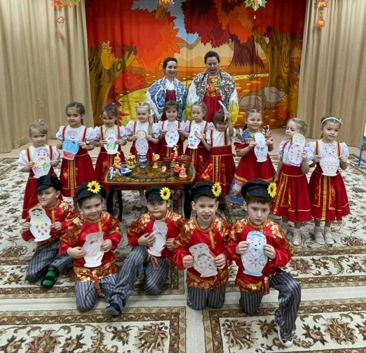

7. Подвижная игра «У медведя во бору»
Правила игры: Медведь выходит из берлоги только после произнесения последних слов зачина. Дети в зависимости от поведения медведя могут не сразу бежать в свой дом, а подразнить его песней.
Когда играющие произнесли последние слова, медведь, до сих пор дремавший, начинает ворочаться, потягиваться и неохотно выходить из берлоги. Но вот медведь неожиданно бежит за играющими и старается кого-то поймать. Пойманный становиться медведем.
У медведя во бору, грибы ягоды беру,
Медведь постыл на печи застыл!

8. Игра «Найди пару».
Национальная одежда – это своеобразная “книга”. Научившись ее читать, можно многое узнать о традициях, обычаях и истории своего народа.
Командам предлагаются карточки с национальными костюмами или их элементами. И отдельно названия к ним. Задача команд найти пару. Победит тот, кто справится быстрее.

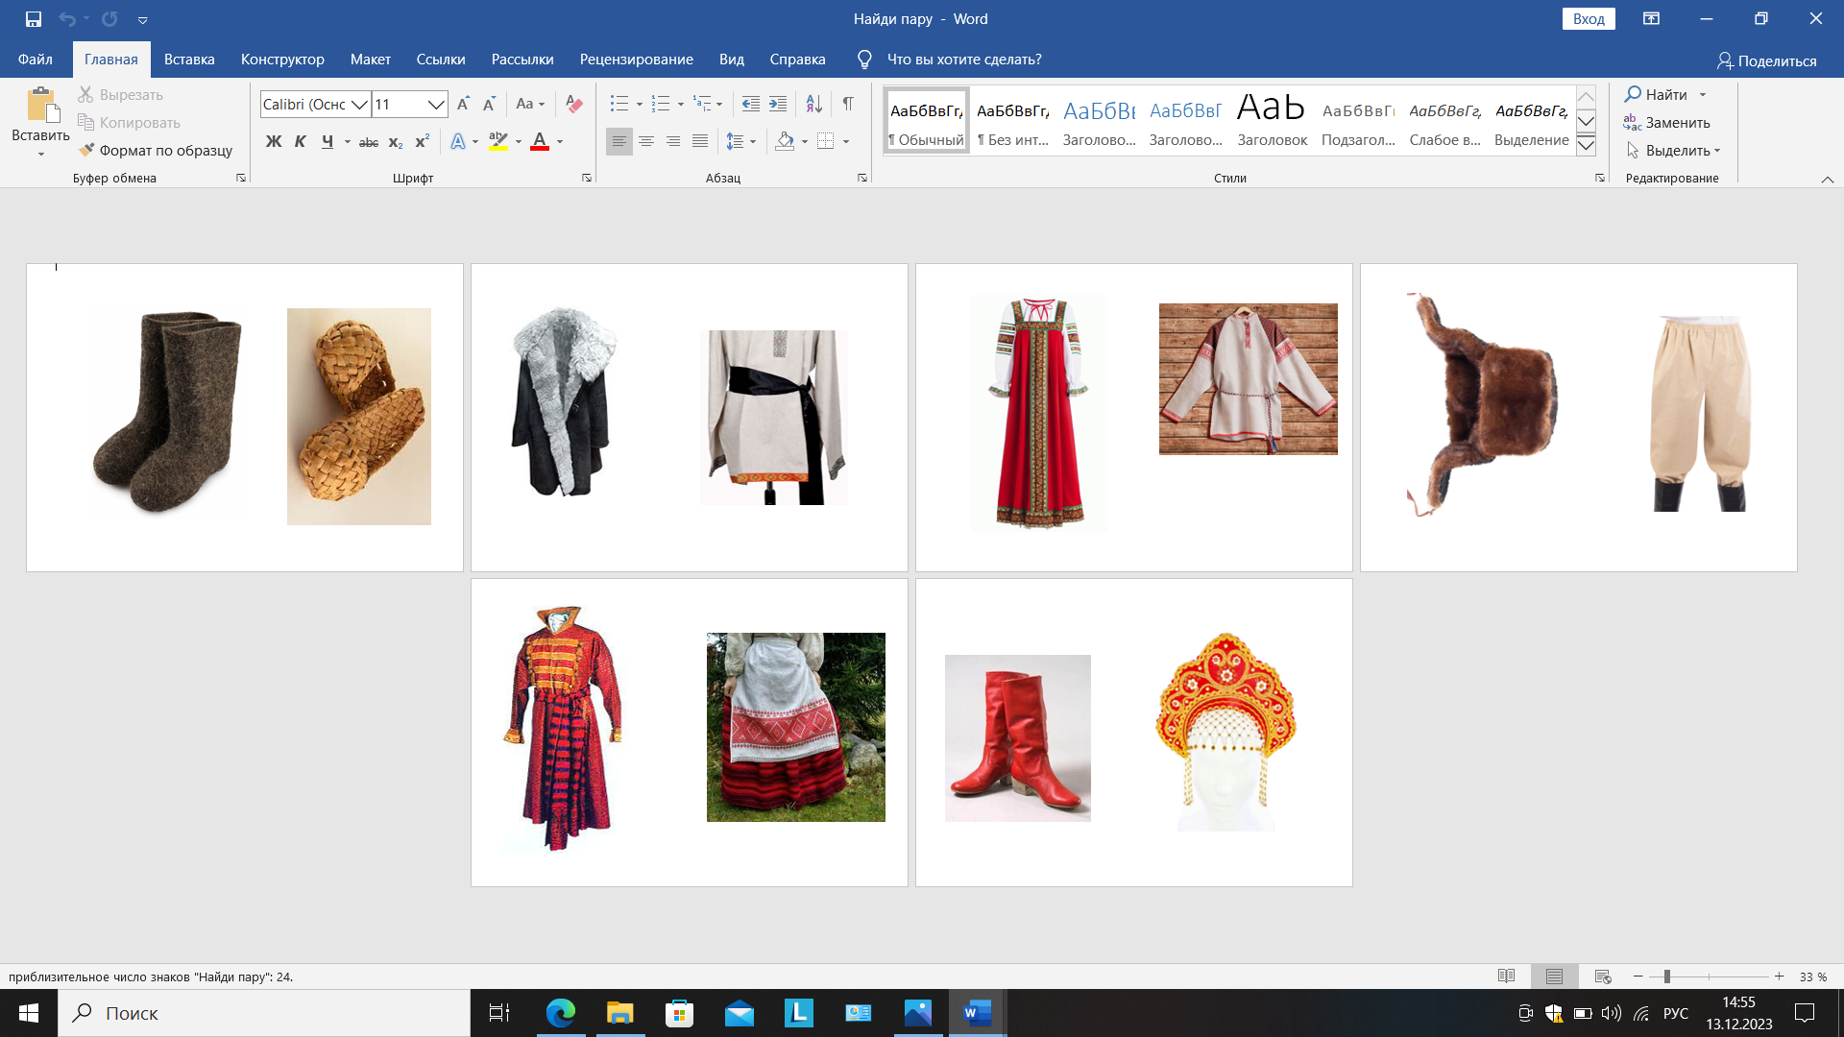

9. Общий танец «Россия моя душа». Все участники мероприятия встают в общий хоровод, выполняют простые движения под музыку.

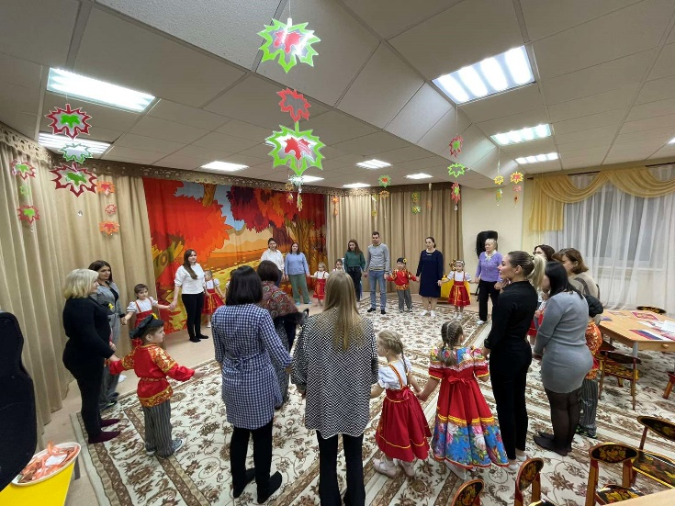

10. Подведение итогов, награждение участников, общее фото.

11 Обратная связь. Участникам викторины предлагается поделиться общим впечатлением от участия в викторине. Для этого из общего стаканчика с флажками каждому родителю нужно поставить свой флажок в стаканчик с грустным или веселым смайлом.

Список литературы

- Растим патриотов России. - М.: Детство-Пресс, 2016. - 288 c.
- Ривина, Е. К. Российская символика. Методическое пособие к иллюстративно-дидактическому материалу для дошкольных образовательных учреждений / Е.К. Ривина. - М.: АРКТИ, 2005. - 991 c.
- Система патриотического воспитания в ДОУ. Планирование, педагогические проекты, разработки тематических занятий и сценарии мероприятий / Е.Ю. Александрова и др. - М.: Учитель, 2007. - 208 c.
- Соловьева, Е. В. Воспитание интереса и уважения к культурам разных стран у детей 5-8 лет. Методическое пособие для воспитателей / Е.В. Соловьева, Л.В. Редько. - Москва: СПб. [и др.] : Питер, 2015. - 991 c.
- Тематический словарь в картинках. Главные праздники страны. - М.: Школьная Пресса, 2014. - 647 c.
- Фесюкова, Л. Б. В мире мудрых пословиц / Л.Б. Фесюкова. - М.: Ранок, 2010. - 238 c.
- Фесюкова, Л. Б. Уроки доброты / Л.Б. Фесюкова. - М.: Ранок, 2007. - 765 c.
- Черняева, А. В. Развитие эмоционально-волевой сферы детей 5-7 лет. Тематическое планирование, вариативные развивающие занятия, педагогическое взаимодействие / А.В. Черняева. - М.: Учитель, 2016. - 731 c.
- Шаламова Методическая работа с кадрами по патриотическому воспитанию в ДОУ / Шаламова. - М.: Скрипторий 2003, 2011. - 524 c.
- Шипунова, В. А. Защитники отечества. Беседы с ребенком. Комплект карточек / В.А. Шипунова. - М.: Карапуз, 2012. - 628 c.

Список Интернет ресурсов
- https://живаяистория-россии.рф/doshkolnoe-obuchenie.html
- https://sch1394uv.mskobr.ru/files/patrioticheskoe_vospitanie_po_fgos.pdf
- https://urfu.ru/ru/about/units/pp1/detskii-sad-urfu/consult/patrioticheskoe-vospitanie/
- http://io.nios.ru/articles2/96/10/nravstvenno-patrioticheskoe-vospitanie-detey-v-doshkolnom-obrazovatelnom
- https://rodina-konkurs.ru/publication/proekty-po-patrioticeskomu-vospitaniu-doskolnikov
- https://attestatika.ru/kursy/kurs-dlya-vospitatelej-doo-o-patrioticheskom-vospitanii-doshkolnikov/

Приложение 1

⚡16 ноября 2023 года в детском саду № 65 «Фестивальный».. | Образование Сургута - Департамент образования (vk.com)
